Министерство образования Республики Беларусь

Учреждение образования
«Белорусский государственный университет
информатики и радиоэлектроники»

Факультет компьютерных систем и сетей

Кафедра программного обеспечения информационных технологий

Дисциплина «Теория информации»

ОТЧЁТ
к лабораторной работе №3

КРИПТОСИСТЕМЫ С ОТКРЫТЫМ КЛЮЧОМ
Вариант 2

Студент гр. 451001
Строгонов Н.Д.
Преподаватель:
Болтак С.В.

Минск, 2026
СОДЕРЖАНИЕ

1 Задание к лабораторной работе 3
2 Скриншоты, подтверждающие корректную работу программы 4
3 Примеры работы алгоритмов 8

1 Задание к лабораторной работе

Вариант 2
Реализовать шифратор и дешифратор алгоритма Эль-Гамаля файла c произвольным содержимым (с любым расширением), используя алгоритм быстрого возведения в степень, а также реализовать вычисление открытого ключа g при данном значении p, используя алгоритм нахождения первообразного корня по модулю (искать все первообразные корни для заданного р). Значения параметров p, x и k задаются пользователем. Программа должна осуществлять проверку ограничений на вводимые пользователем значения параметров алгоритма. Организовать вывод содержимого зашифрованного файла (сохраненного на диске в виде потока байтов) на экран в виде чисел в 10-й системе счисления. Результат работы программы – зашифрованный/расшифрованный файл/ы.
Используя алгоритм из методички, искать все первообразные корни по модулю p. Все найденные корни вывести на экран и предложить для шифрования ввести на выбор любой из найденных.

2 Скриншоты, подтверждающие корректную работу программы

2.1 Шифрование текстового файла
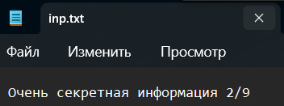
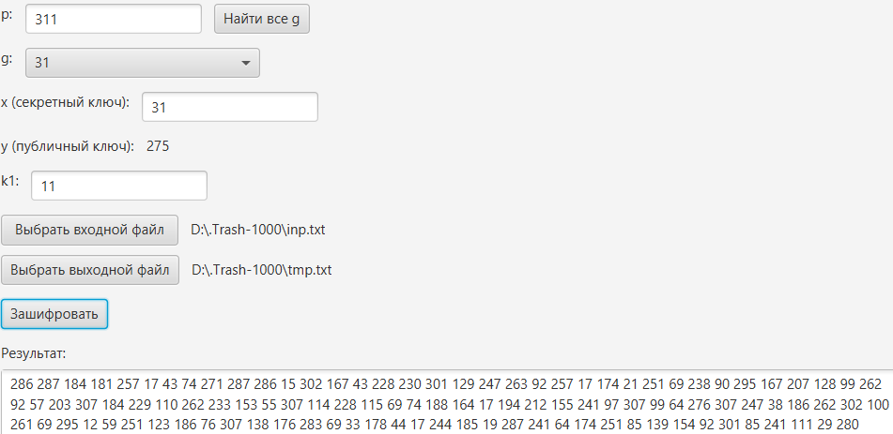
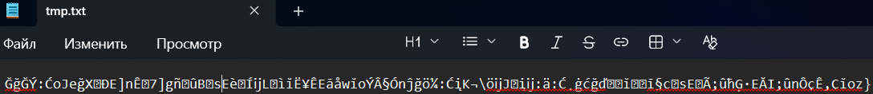
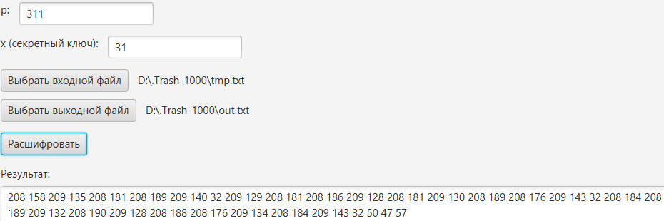
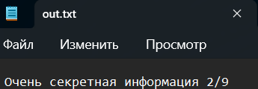

2.2 Шифрование изображения

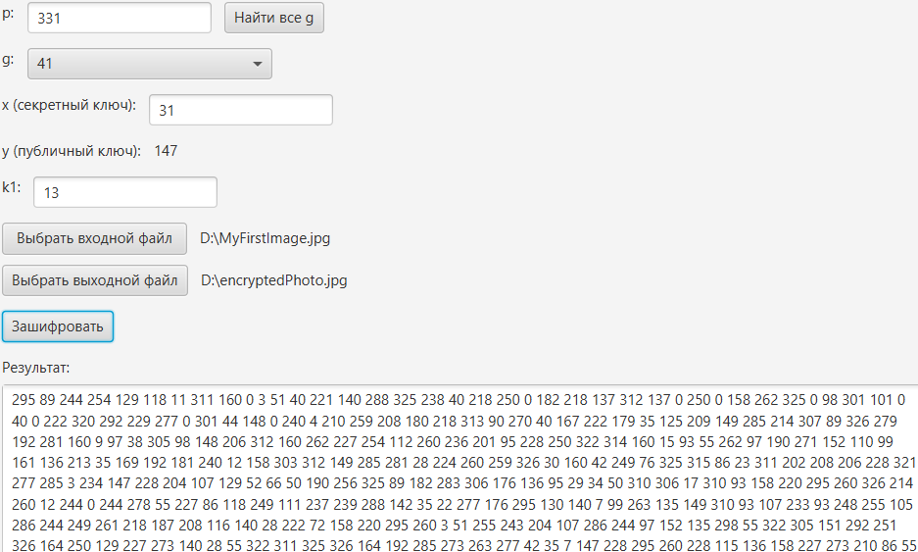
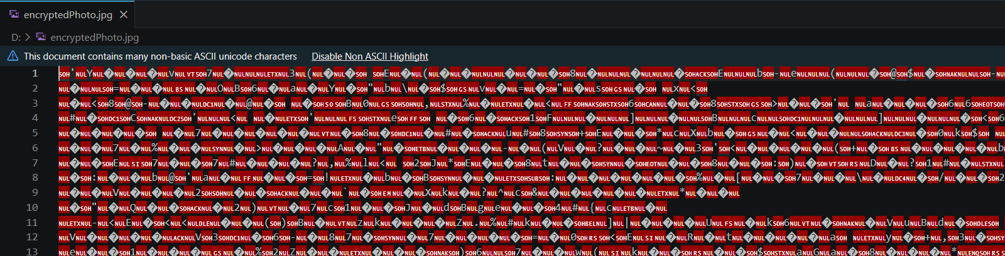



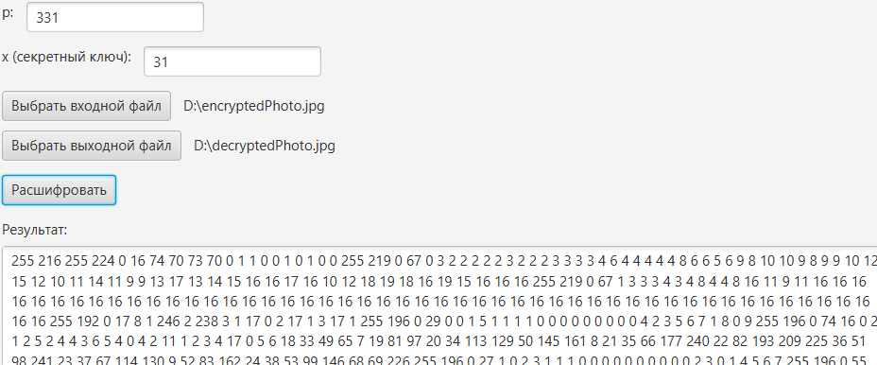


2.3 Шифрование видеофайла
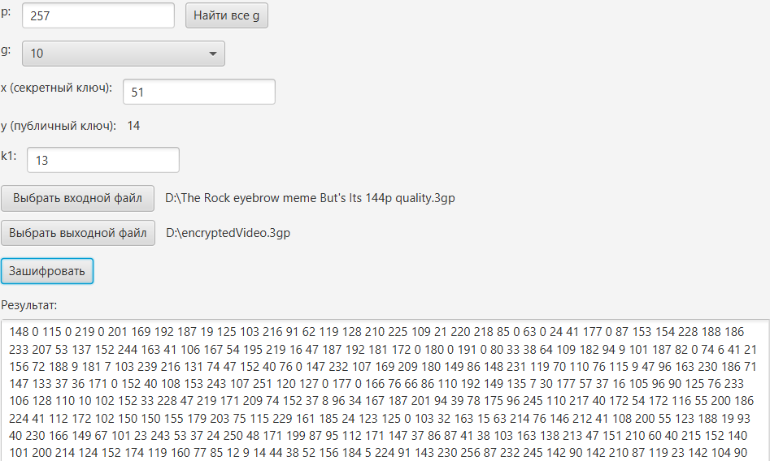
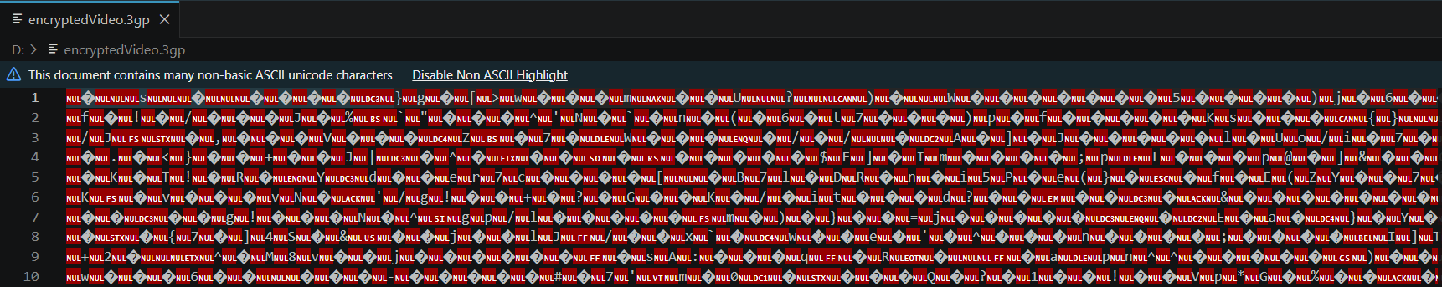


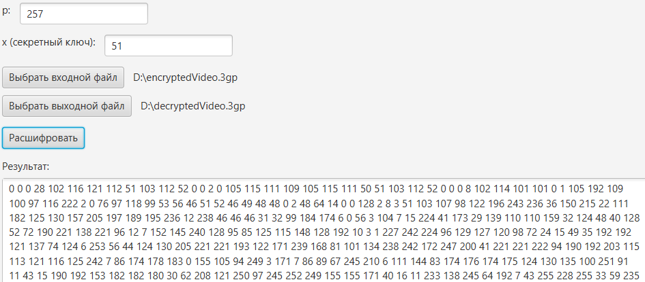

2.4 Попытка ввода некорректных данных
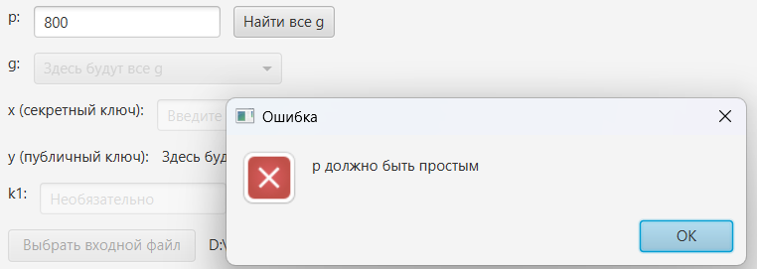

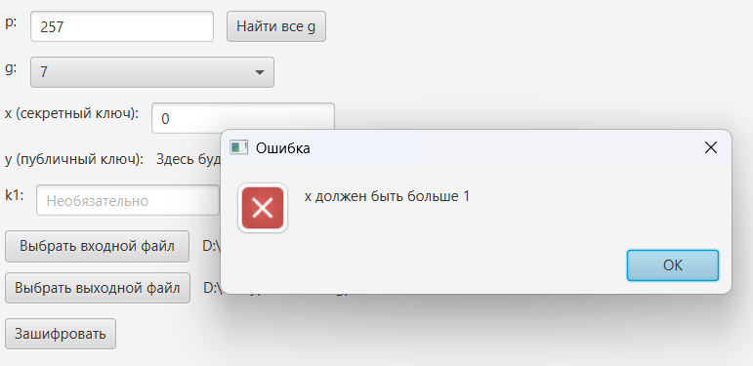

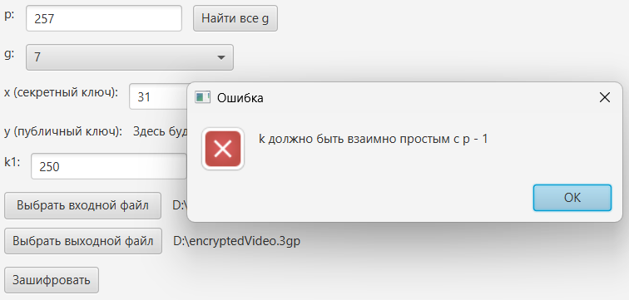

3 Примеры работы алгоритмов

- Пример работы алгоритма быстрого возведения в степень

7¹³ mod 23 = 7 * 7¹² mod 23 = 7 * 49⁶ mod 23 = 7 * 3⁶ mod 23 = 7 * 9³ mod 23 =
= 63 * 9² mod 23 = 17 * 9² mod 23 = 17 * 81 mod 23 = 17 * 12 mod 23 =
= 204 mod 23 = 20

A1 (основание) | Z (степень) | Х (результат) | Шаг
7 | 13 | 1 | 0
7 | 12 | 1 * 7 = 7 | 1
7 * 7 = 49 | 6 | 7 | 2
49 mod 23 = 3 | 6 | 7 | 3
3 * 3 = 9 | 3 | 7 | 4
9 | 2 | 7 * 9 = 63 | 5
9 | 2 | 63 mod 23 = 17 | 6
81 | 1 | 17 | 7
81 mod 23 = 12 | 1 | 17 | 8
12 | 0 | 17 * 12 = 204 | 9
12 | 0 | 204 mod 23 = 20 | 10

- Пример поиска всех первообразных корней

Задано простое p = 59
φ(p) = p – 1 = 58

Найдем простые делители φ(p):
58 = 2 * 29

Найдем один первообразный корень перебирая числа по порядку:

Проверим является ли число 2 первообразным корнем:
2^{58/2} mod 59 = 58 ≠ 1; 2^{58/29} mod 59 = 4 ≠ 1
Значит число 2 является первообразным корнем.

Воспользуемся следующим свойством:
Если по модулю m существует первообразный корень g, то всего существует
φ(φ(m)) различных первообразных корней по модулю m, причём все они имеют вид g^{k} mod m, где 1 ≤ k < φ(m) и НОД(k, φ(m)) = 1

Все числа взаимно простые с 58 до 58:
1, 3, 5, 7, 9, 11, 13, 15, 17, 19, 21, 23, 25, 27, 31, 33, 35, 37, 39, 41, 43, 45, 47, 49, 51, 53, 55, 57

Найдем первообразные корни:
2¹ mod 59 = 2
2³ mod 59 = 8
2⁵ mod 59 = 32
2⁷ mod 59 = 10
2⁹ mod 59 = 40
2¹¹ mod 59 = 42
2¹³ mod 59 = 50
2¹⁵ mod 59 = 23
2¹⁷ mod 59 = 33
2¹⁹ mod 59 = 14
2²¹ mod 59 = 56
2²³ mod 59 = 47
2²⁵ mod 59 = 11
2²⁷ mod 59 = 44
2³¹ mod 59 = 55
2³³ mod 59 = 43
2³⁵ mod 59 = 54
2³⁷ mod 59 = 39
2³⁹ mod 59 = 38
2⁴¹ mod 59 = 34
2⁴³ mod 59 = 18
2⁴⁵ mod 59 = 13
2⁴⁷ mod 59 = 52
2⁴⁹ mod 59 = 31
2⁵¹ mod 59 = 6
2⁵³ mod 59 = 24
2⁵⁵ mod 59 = 37
2⁵⁷ mod 59 = 30

Полученные первообразные корни:
2, 6, 8, 10, 11, 13, 14, 18, 23, 24, 30, 31, 32, 33, 34, 37, 38, 39, 40, 42, 43, 44, 47, 50, 52, 54, 55, 56

- Пример работы расширенного алгоритма Евклида
x₁ * a + y₁ * b = НОД(a, b), a = 987, b = 1237, НОД(a, b) = 1
Шаг | q | a₀ | a₁ | x₀ | x₁ | y₀ | y₁
0 | - | 987 | 1237 | 1 | 0 | 0 | 1
1 | 0 | 1237 | 987 | 0 | 1 | 1 | 0
2 | 1 | 987 | 250 | 1 | -1 | 0 | 1
3 | 3 | 250 | 237 | -1 | 4 | 1 | -3
4 | 1 | 237 | 13 | 4 | -5 | -3 | 4
5 | 18 | 13 | 3 | -5 | 94 | 4 | -75
6 | 4 | 3 | 1 | 94 | -381 | -75 | 304
7 | 3 | 1 | 0 | -381 | 1237 | 304 | -987

x1 = -381, y1 = 304
-381 * 987 + 304 * 1237 = 1 – верно

